オオウチ回転錯視の図形の説明に必要な螺旋の数学
北岡明佳

渦巻きあるいは螺旋には2種類ある。1つはアルキメデスの螺旋で、もう一つはベルヌーイの螺旋である。アルキメデスの螺旋は蚊取り線香の形の螺旋で（図1）、以下のような関数で表される。

r = a θ

ここで、rは中心からの距離、aは定数、θ は回転角で変数である。

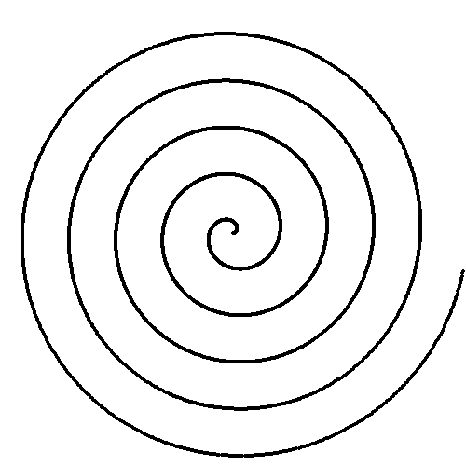
図1 アルキメデスの螺旋。曲線は等間隔に並ぶ。

アルキメデスの螺旋では、中心付近では曲線は放射線に近いが、外側になるほど円に近くなる。この性質は、螺旋の数が多い場合に顕著である（図2）。このため、図形を回転させると中心付近は回転運動、周辺部では拡大あるいは縮小運動が観察される。



図2 n=10のアルキメデスの螺旋。回転させると中心部では回転、周辺部では拡大・縮小運動が見られる。

アルキメデスの螺旋のこの混合的な性質は回転運動や拡大・縮小運動を純粋に調べる時には都合の悪いことがある。放射線なら、回転させればどこでも純粋に回転だけである。同心円なら拡大・縮小させればどこでも拡大・縮小である。そのような運動視研究に都合のよい螺旋はないかというと、ベルヌーイの螺旋がそれである（図3）。
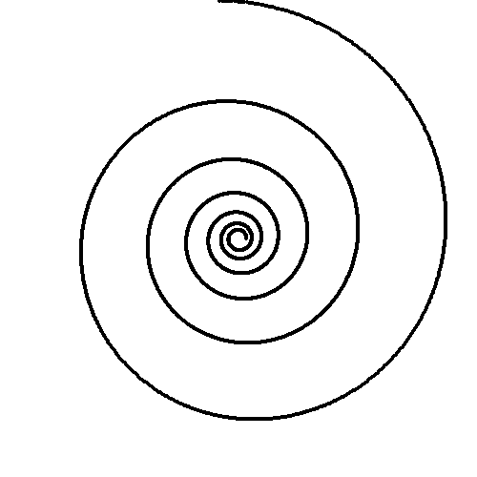
図3 ベルヌーイの螺旋。大きさが変わっても形は常に同じである。

ベルヌーイの螺旋は、以下のような関数で表される。

r = a exp(k θ)

ここで、rは中心からの距離、aとkは定数、θ は回転角で変数である。ベルヌーイの螺旋には特有の重要な性質がある。それは、螺旋上のある点と中心を結ぶ線がその点における接線と成す角（ϕ）は一定であることである（図4）。この性質から、ベルヌーイの螺旋は等角螺旋ともいう。ここで、定数kとϕの間に

k = 1 / tan (ϕ)

という関係がある。
ϕ
ϕ
ϕ
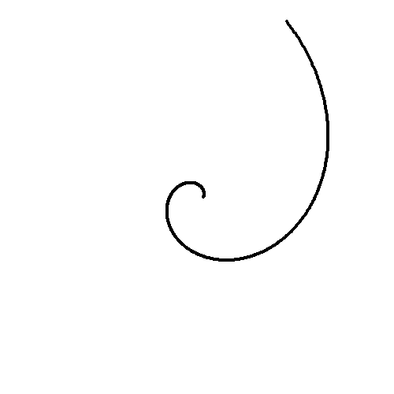
図4 ベルヌーイの螺旋上のすべての点において、その点と中心とを結ぶ線はその点における接線と一定の角度（ϕ）を成す。この図では、ϕ = 65°である。

n = 1の時のベルヌーイの螺旋では、どの点においても、1回転すなわちθが2π（radian）増えると、一定の割合でrが拡大あるいは縮小する。すなわち、回転1周期分の拡大率は、

Expansion ratio = a exp(k(θ + 2π)) / (a exp(k θ)) = exp(2kπ)

である。kが正なら拡大、負なら縮小である。k = 0の場合はϕ = 90°で螺旋は円となるから、拡大・縮小の変化はない。ちなみに、ϕ = 0°の時は螺旋は放射線となり、kは正か負の無限大に発散するので、拡大・縮小も無限大である。
さて、nが複数の場合（図5）を考えると、螺旋は1回転する間にn周期分拡大することになる。そのため、1周期分の拡大率は、

Expansion ratio = a exp(k(θ + 2π/n)) / (a exp(k θ)) = exp(2kπ/n)

となる。


図5 n = 3のベルヌーイの螺旋。この図では、ϕ = 75°である。

ところで、拡大・縮小における「拡大率」は回転における回転角θ に対応するべき変数として定義できるのが望ましい。ところが、θ は正・負いずれの値も取れるのに対して、上記のexp(2kπ/n) では正の値しか取れない。そこで、exp(2πk/n) の自然対数をとったものを拡大度（ε）と定義すると、

ε = ln (exp(2kπ /n)) = 2kπ /n

となる。これは、正・負のすべての値を取ることができる。ちなみに、ε = 0となるのは、k = 0でϕ = 90°の場合で、螺旋が円となる場合である。円は回転させても拡大・縮小しないのであるから、ε = 0という表現は直感的にわかりやすい。さらに、この関係は1周期分の拡大の程度としてあらゆるkやnについて成り立つので、1周期分の回転角（θ ）が2π/nであることを考えると、

ε = k θ

という関係式で一般化できる。すなわち、ベルヌーイの螺旋の関数は、

r = a exp(ε)

と表すこともできる。
ε = k θ ということは、その単位は回転角の単位radianにkを掛けたものと表記することもできるが、単位の名称が必要である。radius からradian だから、arcからarcianとか、circleからcirclianとかであろうか…
いずれにせよ、螺旋の巻きの強さを決めるk（ϕでも同じ）が決まれば、すべての螺旋上の点の拡大度は回転角θ に比例して一意に定まる。この性質は以下に述べる極座標系パターンの運動視を研究しようとした時に重要である。
極座標系運動の代表例は回転運動である。その刺激として、ランダムドットのようなものよりも、放射線パターンが用いられることが多い（図6a）。これは、放射状パターンがフーリエ解析に向いた図形というわけでもないにもかかわらず、ということなので不思議である。もちろん、LUTで刺激を動かしやすいという実用的な理由はあるのであるが、極座標系パターンはこのようでなければならないという直観も強く作用しているように私は思う。

(a) 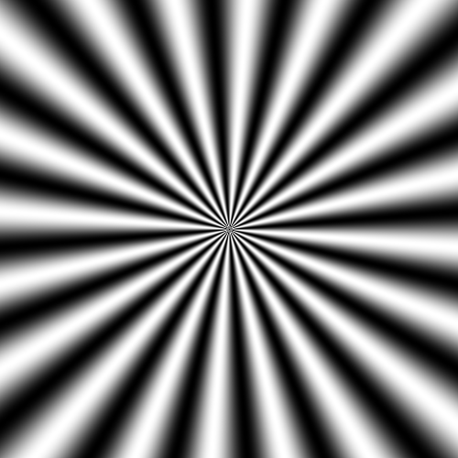 (b) 
図6 典型的な極座標系パターン。(a) 放射状パターン。この図はベルヌーイの螺旋のパラメータ表記が可能で、n = 20で、ϕ = 0°である。（b）等間隔の同心円パターン。ベルヌーイ螺旋のパラメータでは表記できない。ただし、この図はアルキメデスの螺旋でn = 0 を特別に設定したケースに該当する。

運動視の研究で必要なパラメータは、対象の運動方向と速度である。放射線パターンをその中心のまわりに回転させた時、一定であるパラメータは回転角θ だけである。運動方向は場所によって異なる。また、運動速度vは中心からの距離rに比例する。すなわち、

v = r dθ/dt = r ω

である。ω は角速度である。ところが、拡大・縮小運動を研究する時に用いられる刺激としては等間隔の同心円パターン（図6b）が多い（と断言できるほど論文を読んでいないが…）。この刺激は作りやすいという実用的価値はあるのであるが、それにしても直観的には極座標系パターンらしくない。なぜなら、方向を考えなければ運動速度はどこをとっても同じとなっているからである。回転運動では一定なのは回転角だけであるのに対し、等間隔の同心円パターンでは速度が一定である。速度はユークリッド空間上のパラメータであるから、これが一定というのは極座標系の刺激らしくないのである。
ところが、ベルヌーイの螺旋ならばこれが解決できる。一定であるのは「拡大速度」だけということになる。拡大速度 ψ は、

ψ = dε/dt = k dθ/dt = k ω

となる。すなわち、拡大速度は角速度にkを乗じたものである。
というわけで、あるベルヌーイ螺旋の角速度を ω とするなら回転方向の速度は rω で、拡大方向の速度は rω / tan ϕ で与えられるから、これはkrωであり、rψ と等しい。すなわち、拡大方向の速度も、中心からの距離に「拡大速度」を乗じたものとして簡単に表される。また、螺旋に垂直な方向の運動速度は rω cos ϕ である（図7）。この最後の式は、螺旋の各点の接線に垂直な方向の速度を与えるものであるから、心理物理学では特に重要であろう。
ϕ
rω
krω
rω cos ϕ

図7 ベルヌーイの螺旋の点の速度。角速度を ω とするなら回転方向の速度は rω であり、拡大方向の速度は krω である。また、螺旋に垂直な方向の運動速度は rω cos ϕ である

なお、ベルヌーイ螺旋状の同心円パターンを作成することが可能で、n = 0 のところをn = 1と読み替えることで得られる（図8）。この図では、回転運動を見ることなしに、拡大・縮小運動を観察できる。

図8 ベルヌーイの螺旋の拡大度で作られた同心円パターン。r = a exp(k θ)で与えられ、仮想の回転角θに対応して同心円パターンが描かれる。この図では、k = 0.1すなわち ϕ = 84°に相当する。

付け足しであるが、ユークリッド空間では弧の長さは rθ なので、同様に拡大距離は rε となる。螺旋を1回転すれば2πkr となり、円周のk倍である。しかし、それが何を意味するのかわからない。2点を結んだ直線距離ではない。
というような数学は物理学の本には出てこない。その理由としては、自然界の物体では、円運動は楕円運動の特殊な場合であることと（心理学では円が「よい」ゲシュタルトで、楕円は円を傾けて見た形と解釈される（形の恒常性））、相互作用する2点間に働く力は距離の二乗に反比例することなどから距離が遠いと速度が低下するという性質があるためである。それでは以上に述べた数学が新しいものであるかどうかはわからない。既に発表されているかもしれない。しかし、この螺旋の回転と拡大・縮小に関する数学は心理物理学や知覚心理学では知られていないから（私が知らないだけという可能性もあるが…）、体系を整えておくことは意味があるだろう。

以上の長い前置きの後、やっと本題のオオウチ回転図形の話に入る。図9aに標準的なオオウチ回転図形を示した。この市松模様のアスペクト比は、2つの系統の螺旋のk（あるいはϕ）とnで制御している。図9bに図9aの基本となる螺旋を色を使って図示してみた。長軸側に相当するのは赤色の螺旋で、ϕ = 45°、n = 60である。短軸側は水色の螺旋で、ϕ = –45°、n = 15である。オオウチ回転錯視図形は、これらのそれぞれの一周期分を白と黒で塗り分けたものである。

(a) 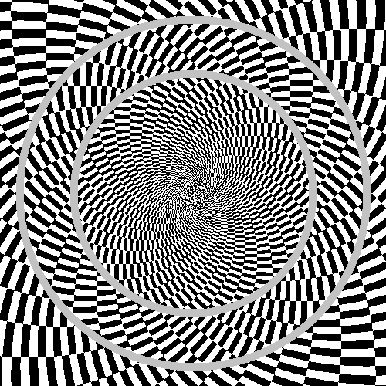 (b) 

図9 オオウチ回転錯視図形の作り方。（a）標準的なオオウチ回転錯視図形。中心を見ながら目を近づけたり遠ざけたりすると、リングが回転して見える。（b）リング部以外の部分の市松模様を作るためのベルヌーイ螺旋を水色と赤色で図示したもの。長軸側に相当するのは赤色の螺旋で、ϕ = 45°、n = 60である。短軸側は水色の螺旋で、ϕ = -45°、n = 15である。

この図9での長軸と短軸のアスペクト比は明らかである。ϕ = 45°と ϕ = –45° であるから、nだけを比べればよい。すなわち、60:15であるから4:1であろう。ここでは、これに合うようなアスペクト比の求め方を考える。

図10 2系統の螺旋群の交点間の回転距離（Δθ₁ と Δθ₂）を示す図。

まず、ある系統の螺旋群（k₁ , n₁）の1本をr = a exp (k₁ θ₁) とすると、隣の螺旋はr = a exp (k₁ (θ₁ + 2π/n₁) である。もう1つの系統の螺旋群（k₂ , n₂）の1本をr = a exp (k₂ θ₂) とすると、隣の螺旋はr = a exp (k₂ (θ₂ + 2π/n₂))である（図9）。aはどちらの螺旋群も同じとした。求めたいのは、ある螺旋について、別系統の螺旋2本を横切る回転角である。図10ではΔθ₁とΔθ₂である。図10の点Pでr = a exp (k₁ θ₁) とr = a exp (k₂ θ₂) が交わるので、

exp (k₁ θ₁) = exp (k₂ θ₂)

である。点Qでは、r = a exp (k₁ (θ₁+Δθ₁)) とr = a exp (k₂ (θ₂ + 2π/n₂ +Δθ₁)) が交わるので、

exp (k₁ θ₁)×exp (k₁ Δθ₁) = exp (k₂ θ₂)×exp (k₂ (2π/n₂ + Δθ₁))

であるから、

exp (k₁ Δθ₁) = exp (k₂ (2π/n₂ + Δθ₁))

となり、

Δθ₁ = 2 k₂ π /((k₁ – k₂) n₂ )

である。点Rでも同様に計算すると、

Δθ₂ = 2 k₁ π /((k₂ – k₁) n₁ )

が得られる。拡大度（Δε₁とΔε₂）はそれぞれ

Δε₁ = k₁ Δθ₁ = 2 k₁ k₂ π /((k₁ – k₂) n₂ )
Δε₂ = k₂ Δθ₂ = 2 k₁ k₂ π /((k₂ – k₁) n₁ )

となる。ここで2系統の螺旋の交点のアスペクト比（ρ）を拡大度の比で定義すると、

ρ = |Δε₁ / Δε₂|= n₁ / n₂

となる。すなわち、螺旋でできた市松模様のアスペクト比は各系統の螺旋の本数の比で求められる。これは図9で予想されたことと一致する。
ところで、図9とは異なり、ϕ の絶対値は2つの螺旋系統で等しくないことが一般的である。例として、長軸となる ϕ = 45°（n = 60）の螺旋と短軸となる ϕ = –15°（n = 20） の螺旋の場合を考えよう（図11）。このような場合でも、

ρ = n₁ / n₂ = 3

と簡単に求められる。

(a) 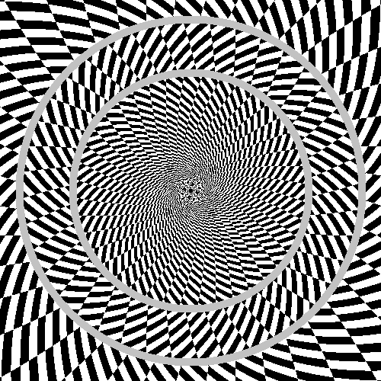 (b) 

図11 オオウチ回転錯視図形で長軸と短軸の傾きが対称でない場合。（a）例。（b）一番外側と一番内側の市松模様を作るためのベルヌーイ螺旋を水色と赤色で図示したもの。長軸側に相当するのは赤色の螺旋で、ϕ = 45°、n = 60である。短軸側は水色の螺旋で、ϕ = -15°、n = 20である。

これをユークリッド空間の市松模様に置きかえる場合は、図12のようにすればよい。

図12 図11のオオウチ回転錯視図形の市松模様をユークリッド2次元空間の図形に変換してみたもの。長軸・短軸の放射方向の拡大度のアスペクト比を、垂直方向のユークリッド距離のアスペクト比として再現するというものである。

という具合に、オオウチ回転錯視図形の市松模様を普通のユークリッド2次元空間の図形に変換するというのでいかがでしょう？

2003/7/26

